Государственное бюджетное профессиональное образовательное учреждение  
Самарской области  
«Тольяттинский социально-экономический колледж»

**ОТЧЕТ ПО ПРОИЗВОДСТВЕННОЙ ПРАКТИКЕ**

|  |  |  |  |  |  |  |  |
| --- | --- | --- | --- | --- | --- | --- | --- |
| *производственная практика* | | | | | | | |
| (наименование этапа практики) | | | | | | | |
| по профессиональному модулю | | | | | | *ПМ.02* | |
|  | | | | (код и наименование профессионального модуля) | | | |
|  | | | | | | | |
| *ПМ.02 Осуществление интеграции программных модулей* | | | | | | | |
| реализуемого в рамках ОПОП СПО по специальности | | | | | | | |
| *09.02.07 Информационные системы и программирование* | | | | | | | |
| (код и наименование профессии / специальности) | | | | | | | |
| курс | *2* | |  | | | учебная группа | *ИСП-21* |
|  | | | | | | | |
| студента (ки) | | Сычевой Арины Геннадьевны | | | | | |
|  | | (фамилия, имя, отчество) | | | | | |
| Руководитель практики от организации | | | | | Чулюкина Елена Владимировна | | |
|  | | | | | (фамилия, имя, отчество, должность) | | |
| Инженер по проектно-сметной работе | | | | | | | |
|  | | | | |  | | |
|  | | | | |  | | |
|  | | | | | | | |

2020-2021учебный год

**СОДЕРЖАНИЕ ОТЧЕТА**

1. Виды работ производственной практики
2. Отчет о выполнении заданий производственной практики
3. Приложения
4. Дневник по практике

# ВИДЫ РАБОТ ПРОИЗВОДСТВЕННОЙ ПРАКТИКИ

ПМ 02 Осуществление интеграции программных модулей

|  |  |  |  |
| --- | --- | --- | --- |
| **№** | **Виды работ** | **Образовательные результаты**  **(умения, практический опыт, ПК, ОК)** | **Отметка о**  **выполнении** |
|  | Проведение предпроектных исследований | Модели процесса разработки программного обеспечения | выполнено |
|  | Проектирование архитектуры программного средства. Построение диаграмм UML | Основные принципы процесса разработки программного обеспечения | выполнено |
|  | Использование программных средств для разработки программного обеспечения | Основные подходы к интегрированию программных модулей | выполнено |
|  | Работа в системе контроля версий. | Основы верификации и аттестации программного обеспечения | выполнено |
|  | Интегрирование программных модулей | Использование выбранной системы контроля версий | выполнено |
|  | Отладка и тестирование продукта | Использовать методы для получения кода с заданной функциональностью и степенью качества. | выполнено |

Руководитель практики от колледжа _____________ Е.В. Плюснина

**ОТЧЕТ О ВЫПОЛНЕНИИ ЗАДАНИЙ ПРАКТИКИ**

**ПРОИЗВОДСТВЕННОЙ ПРАКТИКИ**

Я, *Сычева Арина*, студент группы *ИСП-21,* проходила практику в *ООО «Средневолжская газовая компания».*

В ходе практики была изучена предметная область информатизации и разработано техническое задание для создания /модификации информационной системы, в техническом задании представлены следующие пункты:

**Приложение Б. Описание задачи**

**ОПИСАНИЕ ПРЕДМЕТНОЙ ОБЛАСТИ**

**Организация: СВГК**

Целью программного комплекса, разработанного в рамках производственной практики, является автоматизация деятельности предприятия по установки газового оборудования «СВГК».

Для того чтобы внести ясность в понятия газификации, воспользуемся определениями, данными в Федеральном законе от 31.03.1999 N69 ФЗ «О ГАЗОСНАБЖЕНИИ В РОССИЙСКОЙ ФЕДЕРАЦИИ».

Федеральная система газоснабжения - совокупность действующих на территории Российской Федерации систем газоснабжения: Единой системы газоснабжения, региональных систем газоснабжения, газораспределительных систем и независимых организаций. Федеральная система газоснабжения является одной из федеральных энергетических систем Российской Федерации.

Единая система газоснабжения представляет собой имущественный производственный комплекс, который состоит из технологически, организационно и экономически взаимосвязанных и централизованно управляемых производственных и иных объектов, предназначенных для добычи, транспортировки, хранения и поставок газа, и находится в собственности организации, образованной в установленных гражданским законодательством организационно-правовой форме и порядке, получившей объекты указанного комплекса в собственность в процессе приватизации либо создавшей или приобретшей их на других основаниях, предусмотренных законодательством Российской Федерации. Единая система газоснабжения является основной системой газоснабжения в Российской Федерации, и ее деятельность регулируется государством в порядке, установленном законодательством Российской Федерации.

Основами создания и развития единого рынка газа на территории Российской Федерации являются:

* формирование круга потребителей газа на основе широкого внедрения газа как энергетического и топливного ресурса в производство и быт на территориях субъектов Российской Федерации - развитие газификации;
* создание экономически взаимовыгодных отношений потребителей и поставщиков газа;
* создание условий надежного обеспечения газом потребителей различных категорий;
* проведение государственной политики ценообразования, направленной на развитие единого рынка газа.

Газовое хозяйство, эксплуатацией и развитием которого занимается Средневолжская газовая компания (СВГК), является одним из крупнейших и старейших в России. Подразделения СВГК расположены практически по всей территории Самарской области.

Основной вид деятельности компании — транспортировка газа потребителям, эксплуатация газовых сетей и объектов газового хозяйства, техническая эксплуатация внутридомового газового оборудования.

Совершенствуясь в основных видах деятельности, компания наращивает и развивает комплекс услуг по организации газоснабжения, считая это направление стратегическим. Обратившись в СВГК, заказчик гарантированно получает полный набор всех составляющих процесса газификации объекта: от выдачи тех. условий и проектирования, подбора и поставки необходимого оборудования до его монтажа, пусконаладочных работ и последующего техобслуживания. Квалифицированные кадры, хорошая техническая и материальная база, налаженное партнерство с поставщиками качественного отечественного и зарубежного оборудования позволяют СВГК комплексно решать все вопросы по газификации и отоплению, избавляя клиентов от процедуры согласований.

**Приложение Г. Техническое задание**

**ТЕХНИЧЕСКОЕ ЗАДАНИЕ**

**1 Общие сведения**

1.1 Полное наименование системы и ее условное обозначение;

* ИС СВГК.
  1. Шифр темы или шифр (номер) договора;
* Отсутствует

1.3Наименование предприятий (объединений) разработчика и заказчика (пользователя) системы и их реквизиты:

* Разработчик:

Сычёва Арина Геннадьевна

445012, г. Тольятти, ул. Ленина, 61.

Телефон: 89967320287,

arina.sahar.124@gmail.com

* Заказчик:

«Профильная организация» ООО «СВГК»

445008, Самарская область, г.Тольятти ул.Матросова, 53 литера А3, А1

Телефон приёмной:  (8482)243-53-0,

svgc@svgc.ru

1.4 Перечень документов, на основании которых создается система, кем и когда утверждены эти документы:

* Должностные инструкции;
* ГОСТ 19.201-78 Единая система программной документации
* Документ счёт-фактуры;
* Отчеты и другие документы по работе с налоговой службой;
* Документы по работе с клиентами (заявки, чеки).

1.5 Плановые сроки начала и окончания работы по созданию системы:

* Начало: 08.06.2021 г.
* Окончание:21.06.2021 г.

1.6 Сведения об источниках и порядке финансирования работ:

* Отсутствует.

1.7 Порядок оформления и предъявления заказчику результатов работ по созданию системы (ее частей), по изготовлению и наладке отдельных средств (технических, программных, информационных) и программно-технических (программно-методических) комплексов системы:

* Работы по создания и принимаются поэтапно, по окончании каждого из этапов разработчик предоставляет отчеты заказчику.

1. **Назначение и цели создания (развития) системы**
   1. Назначение системы:

* Система предполагает использование на рабочих местах бухгалтеров; для ведения учета составления и выполнения проектов, включая в себя: учёт контактной информации заказчиков, учёт информации на стадии проектирования и на стадии монтажных работ.
  1. Цели создания системы:
* Продукт позволит облегчить и ускорить процесс ведения учёта данных. Уменьшится вероятность потери информации, неправильной обработки заказов.

1. **Характеристики объекта автоматизации**
   1. Краткие сведения об объекте автоматизации или ссылки на документы, содержащие такую информацию:

Средневолжская газовая компания (СВГК) занимается эксплуатацией и развитием газового хозяйства. Организация является одним из крупнейших и старейших в России. Подразделения СВГК расположены практически по всей территории Самарской области.

Основной вид деятельности компании — транспортировка газа потребителям, эксплуатация газовых сетей и объектов газового хозяйства, техническая эксплуатация внутридомового газового оборудования.

Обратившись в СВГК, заказчик гарантированно получает полный набор всех составляющих процесса газификации объекта: от выдачи тех. условий и проектирования, подбора и поставки необходимого оборудования до его монтажа, пусконаладочных работ и последующего техобслуживания.

3.2 Сведения об условиях эксплуатации объекта автоматизации и характеристиках окружающей среды:

* Системой будут пользоваться люди со средним-специальным или высшим образованием. Систему предполагается использовать на рабочих местах бухгалтеров.

1. **Требования к системе**

4.1 Требования к системе в целом:

Система должна удовлетворять следующим требованиям:

* Надежности;
* Безопасности;
* Требование к защите информации от несанкционированного доступа;
* Доступ с любого компьютера;
* Информация, хранящаяся в системе, должна быть защищена от аварийных ситуаций, влияния внешних воздействий;
* Персонал должен быть обучен правилам работы с системой (но при этом не обязательно наличие специального технического образования).

4.2 Требования к функциям (задачам), выполняемой системой:

* Вход в систему под своим логином и паролем;
* Генерация капчи при неправильном вводе личных данных;
* Возможность изменить капчу;
* Вывод логина сотрудника на главный экран программы;
* Таймер, который по истечению времени предупреждает пользователя об оставшемся времени работы в программе (через 5 минут), и через 10 минут завершение работы программы;
* Добавление, удаление, редактирование контактных данных заказчика;
* Добавление, удаление, редактирование данных о проектировании;
* Добавление, удаление, редактирование данных о монтажных работах;
* Формирование штрих-кода для каждого проекта.

4.3 Требования к видам обеспечения:

* Программное обеспечение системы не должно зависеть от аппаратных средств компьютера.

Необходимое ПО:

* Microsoft Visual Studio;
* Базы данных.

1. **Состав и содержание работ по созданию системы**

|  |  |  |  |
| --- | --- | --- | --- |
| **№** | **Этап** | **Состав и описание работ** | **Срок** |
| 1 | Анализ ПО |  | 09.06.21 |
| 2 | Разработка ТЗ |  | 09.06.21 |
| 3 | Построение архитектуры программного средства |  | 10.06.21 |
| 4 | Построение диаграмм UML |  | 10.06.21 |
| 5 | Разработка кода программного обеспечения на основе готовой спецификации |  | 15.06.21 |
| 6 | Разработка функционального пользовательского интерфейса |  | 18.06.21 |
| 7 | Настройка работы системы контроля версий (типов импортируемых файлов, путей, фильтров и др. параметров импорта в репозиторий) |  | 19.06.21 |
| 8 | Осуществить выгрузку кода программного продукта, используя выбранную систему контроля версий |  | 20.06.21 |
| 9 | Провести тестирование интерфейса |  | 21.06.21 |
| 10 | Описание методов для получения кода с заданной функциональностью и степенью качества |  | 21.06.21 |

*Табл. 1 «Состав и содержание работ по созданию системы»*

1. **Порядок контроля и приемки системы**

Для ввода системы в действие могут быть проведены испытания согласно разработанной и утвержденной заказчиком программы и методике.

1. **Требования к составу и содержанию работ по подготовке объекта автоматизации к вводу системы в действие**
2. **Требования к документированию**

ГОСТ 19.201-78 Единая система программной документации

**Приложение Ж. Разработка проекта программного средства**

**ПОСТРОЕНИЕ АРХИТЕКТУРЫ ПРОГРАММНОГО СРЕДСТВА**

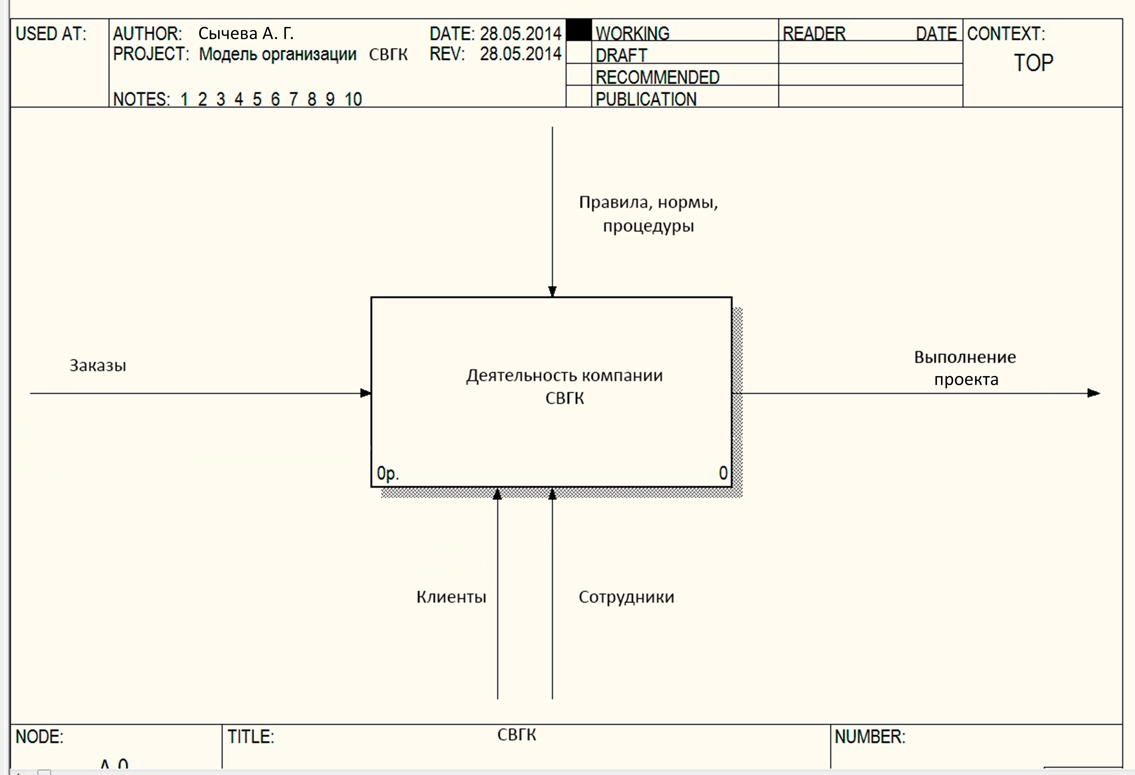

*Рис. 2.1 «Контекстная диаграмма компании «СВГК» в нотации IDEF0»*

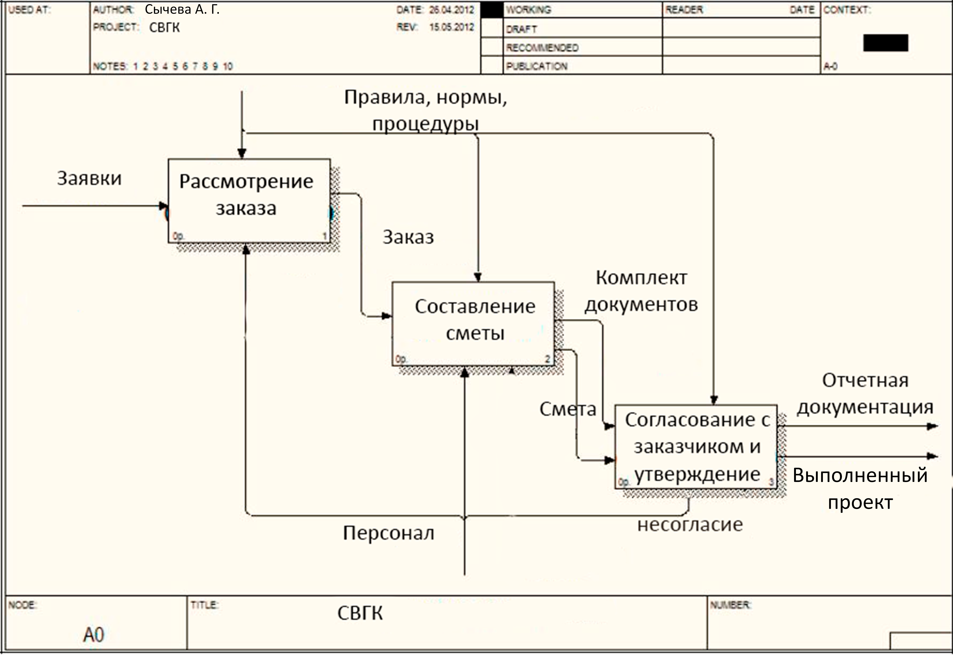

*Рис. 2.2 Модель бизнес-процессов верхнего уровня в нотации IDEF0 (декомпозиция концептуальной схемы)*

**ПОСТРОЕНИЕ ДИАГРАММ UML**

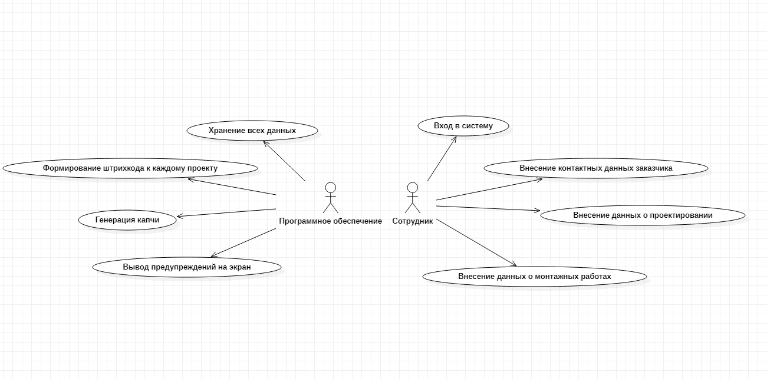

*Рис. 3.1 «Диаграмма прецедентов»*

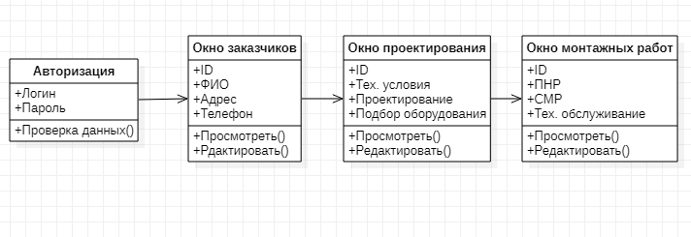

*Рис. 3.2 «Диаграмма классов»*

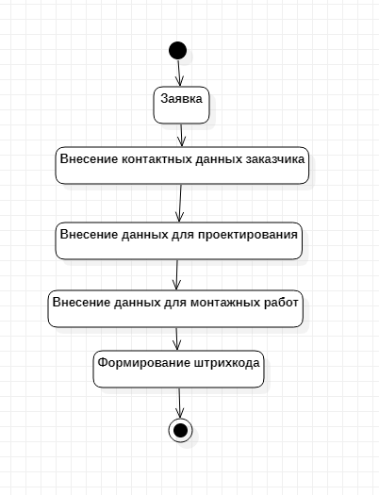

*Рис. 3.3 «Диаграмма состояний»*

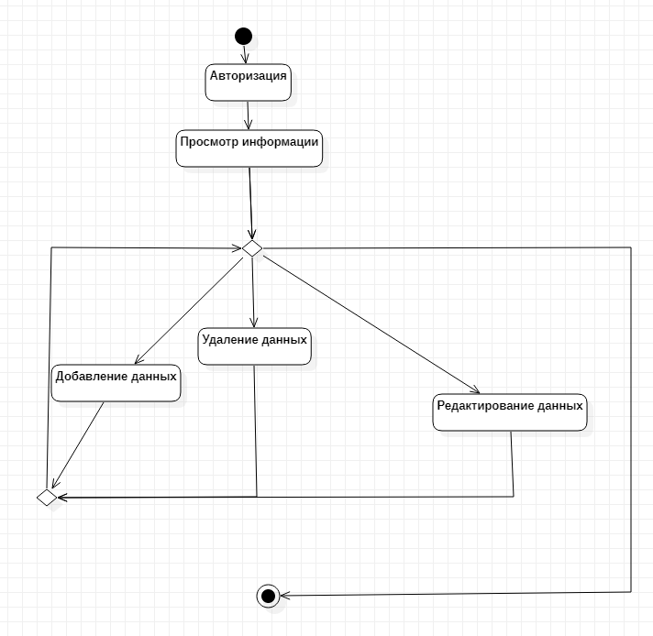

*Рис. 3.4 «Диаграмма активностей»*

**Приложение В. Спецификация качества и Приложение Д. Функциональная спецификация**

**СПЕЦИФИКАЦИЯ ТРЕБОВАНИЙ**

**Тема: «Средневолжская газовая компания»**

**1. Введение**

* 1. ***Цель:***
* Разработать ИС «СВГК», главная цель которой - автоматизация процесса работы в газовой компании.
  1. ***Область применения***

Использование данного продукта в газовой компании «СВГК».

* 1. ***Термины и сокращения***
* SRS (Software Requirements Specifications) - спецификация требований к ПО;
* ИС - Информационные системы;
* ПО - Программное обеспечение;
* ЛВС - Локальная вычислительная сеть;
* ЭВМ - Электронно-вычислительная машина;
* ЕБД - Единая база данных;
* СУБД - Система управления базами данных;
* MS IE - Microsoft Internet Explorer;
* ПП - программный продукт;
* СМР - строительно-монтажные работы;
* ПНР - пуско-наладочные работы;
* Тех. условия - технические условия;
* Тех. обслуживание - комплекс организационно-технических мероприятий и работ, производимых на объекте и направленных на поддержание в рабочем или исправном состоянии оборудования;
* СВГК - Средневолжская газовая компания.
  1. ***Ссылки***
* Справочная информация по VisualStudio:

<https://docs.microsoft.com/ru-ru/visualstudio/help-viewer/overview?view=vs-2019>

* 1. ***Обзор продукта***
* Данный продукт является помощником для сотрудников газовой компании для ведения учёта данных проектов. С его помощью можно будет добавлять, удалять, редактировать контактные данные клиентов, проектирования, монтажных работ (СМР и ПНР); автоматически формировать штрих-код для каждого проекта. Данная система будет установлена в сети организации СВГК и даст возможность кадрам, а именно бухгалтерам, осуществлять некоторые действия. Продукт должен обладать простым и удобным интерфейсом, в котором должны быть учтены все требования пользователя.

**2. Общее описание**

***2.1. Перспективы продукта***

* Данный продукт может быть использован в любом филиале «СВГК», так как предполагает универсальный интерфейс и связь с единой базой данных газовой компании.

*2.1.1. Концепция операций*



*Рис. 4 «Диаграмма прецедентов (Use Case)»*

*2.1.2. Концепция пользовательского интерфейса.*

Структура страницы:

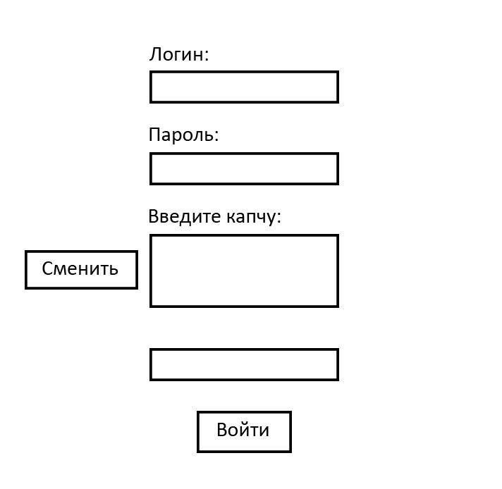

*Рис. 5.1 «Окно авторизации»*

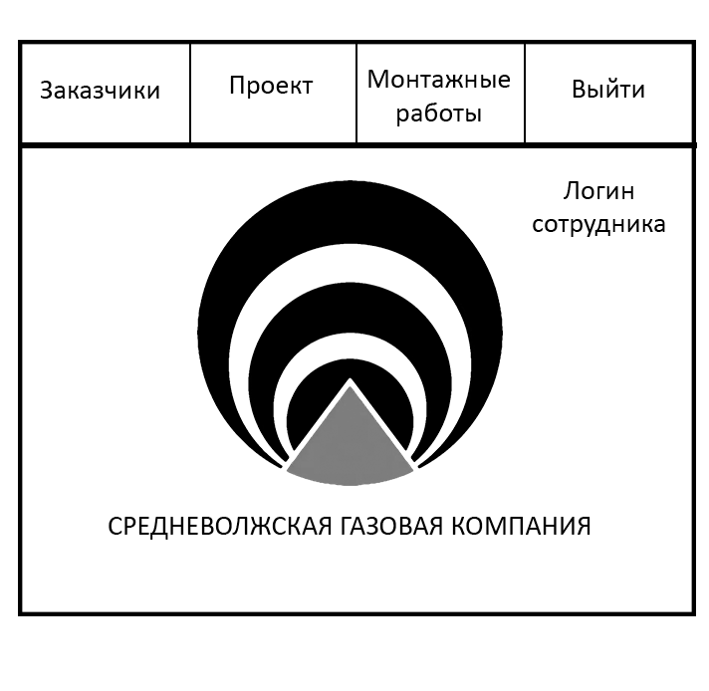

*Рис. 5.2 «Окно главного экрана»*

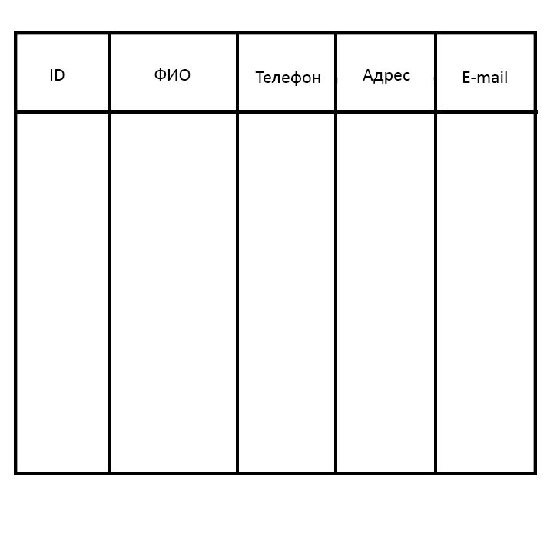

*Рис. 5.3 «Окно заказчиков»*

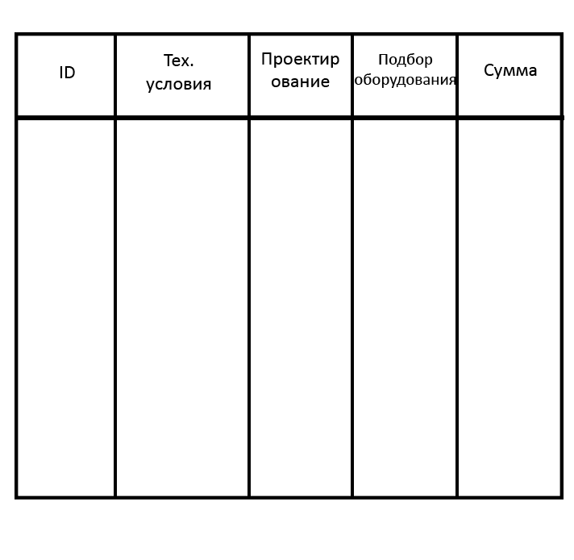

*Рис. 5.4 «Окно проектирования»*

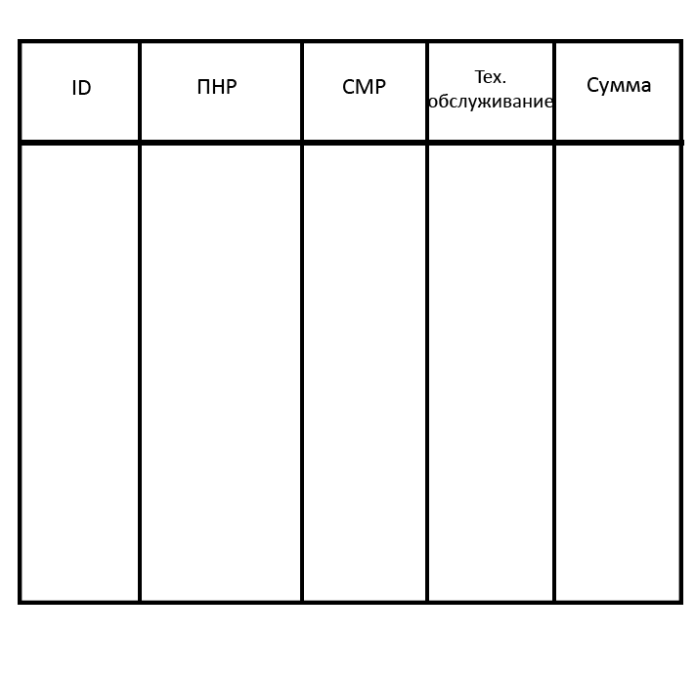

*Рис. 5. 5 «Окно монтажных работ»*

*2.1.3. Аппаратные интерфейсы.*

Стандартное оборудование компьютера, включающее монитор, клавиатуру, мышь, сетевой кабель.

*2.1.4. Программные интерфейсы.*

Базы данных MySQL

*2.1.5. Коммуникационный интерфейс.*

Для коммуникации и передачи данных необходима компьютерная сеть с доступом к WEB-серверу, на котором расположен ПП, по протоколу HTTP.

*2.1.7. Операции*

Данный продукт состоит из базы данных и пользовательских интерфейсов. Ведение учёта проектов будет производиться следующим образом:

* Инициализация;
* Вход в систему;
* Внесение данных о клиенте (ID, ФИО, адрес, номер телефона, e-mail);
* Генерация штрих-кода к проекту;
* Внесение данных о проектировании (стоимость выдачи тех. условий, проектирования, оборудования, общая сумма);
* Внесение данных о выполнении монтажных работ (стоимость ПНР, СМР, тех. обслуживания, общая сумма).

***2.2 Функции продукта:***

1. **Вход в систему** производится под личным логином и паролем сотрудника;
2. **Внесение данных о клиенте** – записываются данные клиента, такие как: ФИО, номер телефона, адрес и e-mail;
3. **Генерация штрих**-**кода** **–** автоматически создается штрих-код к каждому проекту с индивидуальным кодом заказчика;
4. **Внесение данных о проектировании –** заносятся данные о стоимости выдачи тех. условий, самого проектирования газового оборудования;
5. **Внесение данных о выполнении монтажных работ –** вводятся данные о стоимости СМР и ПНР, тех. обслуживания.

***2.3 Пользовательские характеристики продукта***

Типичными пользователя продукта будут люди, работающие бухгалтерами в «СВГК».

***2.4 Ограничения***

Отсутствуют

***2.6 Распределения требований***

Приоритеты требований к системе:

1. Сетевая система;
2. Обеспечение связи со сторонними ИС;
3. Многопользовательская система;
4. Дружественный интерфейс;
5. Возможность вывода отчета в текстовый редактор;
6. Модифицируемость системы;

**3. Детальные требования**

***3.1 Требования к внешнему интерфейсу***

*3.1.1 Пользовательские интерфейсы*

Макеты интерфейсов пользователей:

См. в «Разработке пользовательского интерфейса».

*3.1* *Аппаратные интерфейсы*

* Используется стандартное мультимедийное оборудование компьютера, включающее монитор, клавиатуру, мышь.
* Использование ЭВМ с выходом в ЛВС.

*3.1.3 Программные интерфейсы:*

* Используемая при разработке СУБД – MySQL;
* Взаимодействие с ЕБД.

*3.1.4 Коммуникационные интерфейсы:*

***3.3 Требования к производительности***

Время отклика для типичных задач – не более 5 секунд.

***3.5. Атрибуты системы***

*3.5.2. Доступность*

Доступ к системе может быть получен с любого компьютера. Требует установки на клиентскую машину.

*3.5.3. Защита*

В систему могут войти только те пользователи, у которых есть соответствующие права доступа. У каждого пользователя должен быть индивидуальный логин и пароль для входа в систему.

**4. Дополнительная информация**

***4.2. Приложение***

**Приложение Е. Описание пользовательского интерфейса**

**РАЗРАБОТКА ФУНКЦИОНАЛЬНОГО ПОЛЬЗОВАТЕЛЬСКОГО ИНТЕРФЕЙСА**

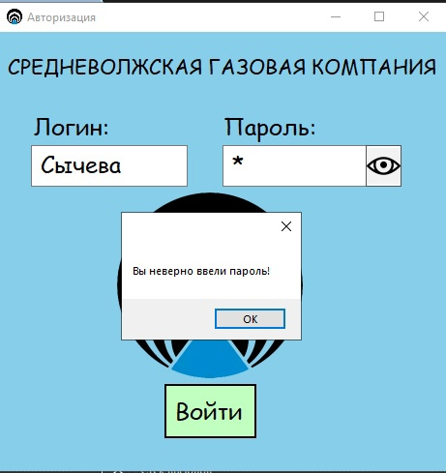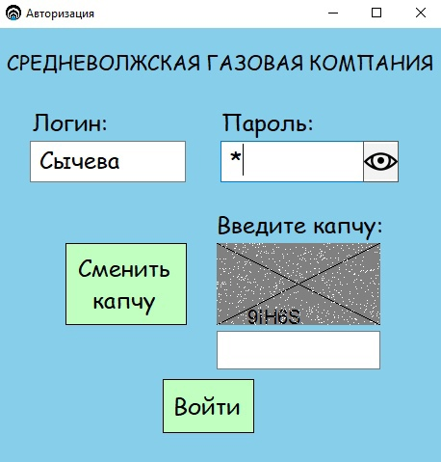

*Рис. 6.1 «Окно авторизации» Рис. 6.2 «Капча в окне авторизации»*

В самом начале программный продукт открывает окно авторизации, в котором пользователю необходимо ввести свои логин и пароль для того, чтобы попасть в систему. Изначально пароль скрывается под символами, но его можно сделать видимым, нажав на соответствующую кнопку справа от поля ввода.

Если пользователь с первого раза неправильно ввел логин или пароль, программа выводит на экран предупреждение о конкретной ошибке и капчу. Вход в систему станет доступным только тогда, когда будут корректно заполнены все поля, включая поле для ввода капчи.

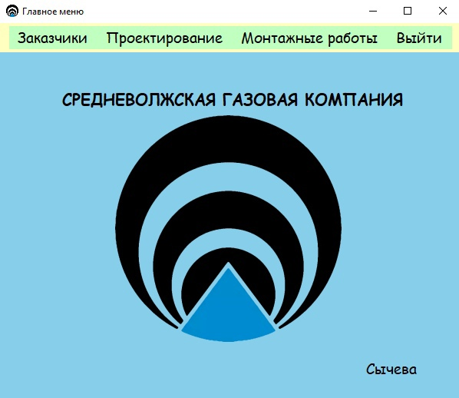

*Рис. 6.3 «Главное окно»*

После успешного входа пользователю представляется главное окно программы. Отсюда можно попасть в другие окна, а именно: в окно заказчиков, окно проектирования, окно монтажных работ или выйти и вернуться на форму авторизации. В правом нижнем углу данного окна отображается логин вошедшего пользователя.

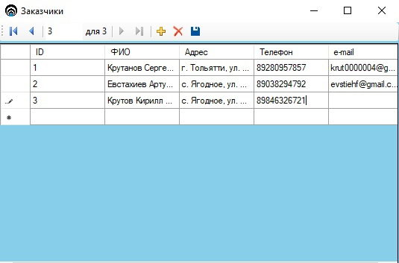

*Рис. 6.4 «Окно заказчиков»*

В окне заказчиков представлена контактная информация всех клиентов: ID заказчика, ФИО, номер телефона, адрес для выполнения услуг и e-mail.

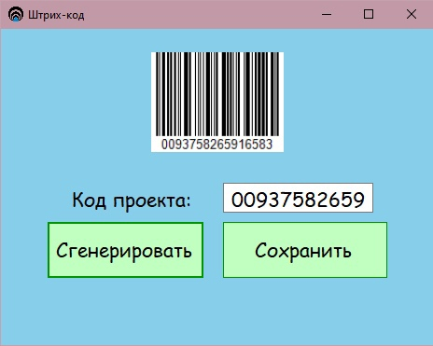

*Рис. 6.5 «Окно штрих-кода»*

К каждому проекту генерируется уникальный штрих-код, через окно которого можно его сохранить в png-файл.

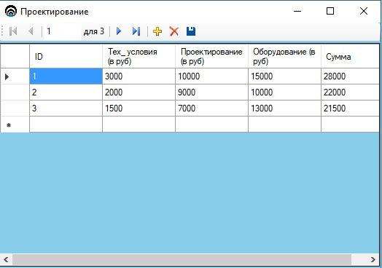

*Рис. 6.6 «Окно проектирования»*

В данном окне хранится информация о первой стадии выполнения заказа – о проектировании. Здесь пользователь может работать с такой информацией, как: стоимость выдачи тех. условий, стоимость проектирования и стоимость оборудования. В столбец «Сумма» заносится автоматически рассчитанное значение стоимости вышеизложенных пунктов.

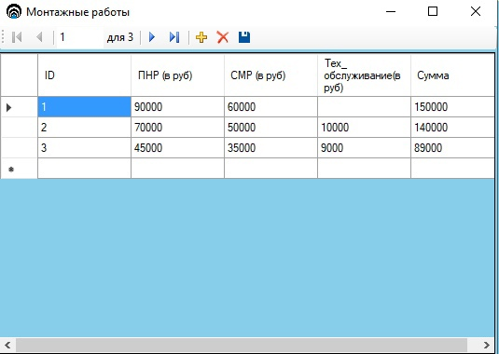

*Рис. 6.7 «Окно монтажных работ»*

В окно монтажных работ сотрудник вносит данные о стоимости выполнения СМР и ПНР, стоимости тех. обслуживания (если требуется) и видит общую сумму за монтажные работы.

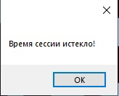

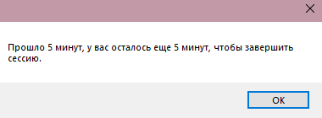

*Рис. 6.8 «Уведомление после 5 минут работы» Рис. 6.9 «Сообщение об*

*окончании сессии»*

В программном продукте присутствует таймер, благодаря которому пользователь получает уведомление-предупреждение, если находится в системе уже 5 минут, а через 10 минут от начала работы программа завешает сеанс.

**Приложение З. Спецификация тестов**

**РАЗРАБОТКА И ПРИМЕНЕНИЕ ТЕСТОВЫХ СЦЕНАРИЕВ**

**Вид тестирования: Тестирование производительности (Performance testing).**

Задачей тестирования производительности является определение масштабируемости приложения под нагрузкой, при этом происходит:

* Измерение времени выполнения выбранных операций при определенных интенсивностях выполнения этих операций;
* Определение количества пользователей, одновременно работающих с приложением;
* Определение границ приемлемой производительности при увеличении нагрузки (при увеличении интенсивности выполнения этих операций);
* Исследование производительности на высоких, предельных, стрессовых нагрузках.

**Вывод:** За время прохождения производственной практики, которая проходила в «СВГК», я узнала много новой информации об устройствах системы газовой компании, получила новый опыт в работе с коллективом и в работе со сметами, получила много важной информации в программировании функциональной информационной системы.